**Os roteiros a serem desenvolvidos visam trazer a percepção da evolução no aprendizado da programação orientada a objetos (POO). Por isso, criaremos um projeto com vários pacotes, onde cada pacote represente a evolução da implementação dos conceitos de POO.**

**Para facilitar a organização dos roteiros de estudo crie uma pasta local chamada EstudoOO. (Exemplo: C:\EstudoOO). E dentro desta pasta organizaremos as pastas da seguinte forma:**

**..\roteiro1.parte1**

**..\roteiro1.parte2**

**..\roteiro1.parte3**

**..\roteiro2.parte1**

**..\roteiro2.parte2**

**E assim sucessivamente ....**

**Roteiro 1**

**“*Hello, World*”**

Neste roteiro vamos entender a estrutura básica de um código em Java, sua compilação, entendimento sobre os arquivos .java e .class e a criação de projetos java no Visual Studio Code (VSCode) e NetBeans.

**Parte 1 (roteiro1.parte1) – Estrutura básica do Java**:

**Trabalhando no Bloco de Notas**

1 – Depois de criar as pastas conforme recomendado no início do roteiro, vamos criar nosso primeiro programa em Java de uma forma bem simples, usando um bloco de notas. Crie um arquivo com a extensão **.java (helloworld.java)** dentro da pasta indicada. Este código terá a estrutura básica de um código em java com uma função para escrever na tela, como demonstrado na imagem abaixo. **Atenção para escrita do código abaixo, pois o Java é case sensitive.**

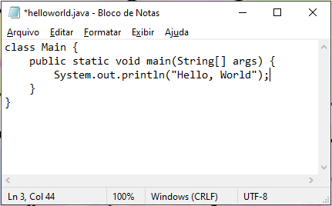

2 – Depois de criar e salvar o arquivo **helloworld.java** compilaremos o programa pelo prompt de comandos usando o comando **javac** conforme indicado na imagem abaixo.

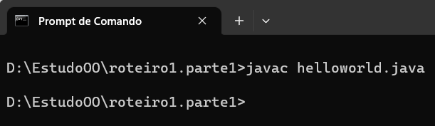

Após a compilação, observe que um novo arquivo com a extensão **.class** será criado na mesma pasta de trabalho, esse arquivo contém o código Java traduzido para linguagem de bytecode, que é uma representação de baixo nível executável pela Java Virtual Machine (JVM).

3 – Depois de compilado e com o arquivo **.class** criado, podemos rodar o programa. Para isso, utilize o comando **java** também no prompt de comandos da mesma pasta de trabalho conforme indicado na imagem abaixo.

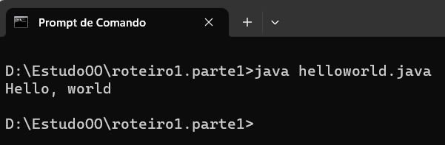

Você pode ver no terminal a saída “Hello, World”.

**Trabalhando na IDE NetBeans**

Agora criaremos um projeto no editor de código e na IDE NetBeans.

1 – Ao abrir o NetBeans crie um projeto do tipo **Java Appication** conforme a imagem abaixo

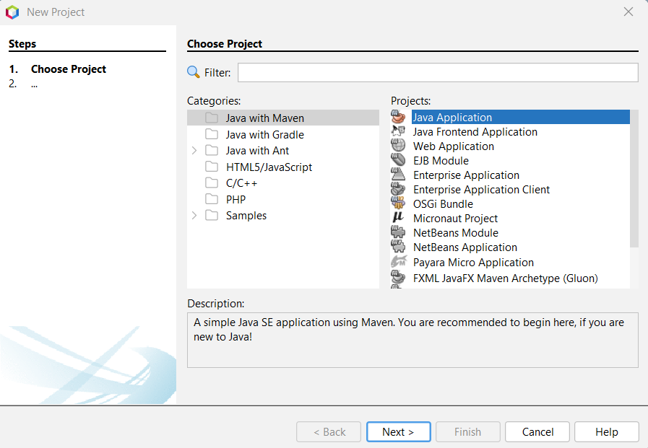

2 – No próximo passo coloque o nome do projeto (**projetoEstudoOO**) e selecione a nossa pasta de estudo (**EstudoOO**) criada no início do roteiro.

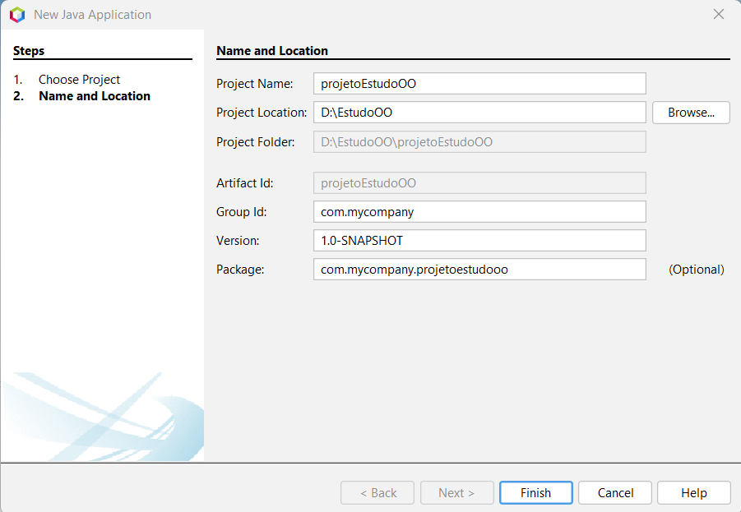

3 – Ao criar o projeto, nas versões mais novas do NetBeans é provável que ele já crie automaticamente um primeiro programa “Hello Word” semelhante ao que fizemos no início do roteiro. Neste caso, basta rodar o projeto.

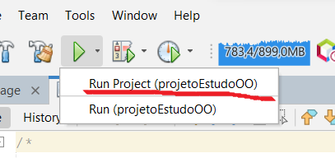

3 – Para manter o padrão de organização dos nossos estudos vamos criar um pacote dentro do projeto NetBeans. Coloque o nome do pacote **roteiro1.parte1**.

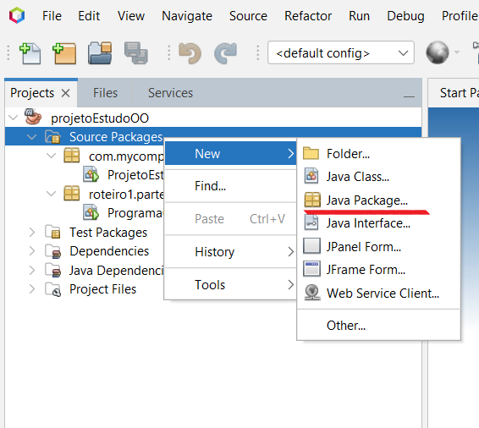

3 – Após criar o pacote, selecione o pacote roteiro1.parte1 e crie uma classe chamada **Programa01**.

**OBS.:**

- Para criar a classe selecione o pacote roteiro1.parte1 com o botão direito do mouse e escolha a opção: New File -> Java Class.

- Ao criar uma classe adote como padrão que o nome da classe sempre inicie com letra maiúscula e sem o uso de caracteres especiais.

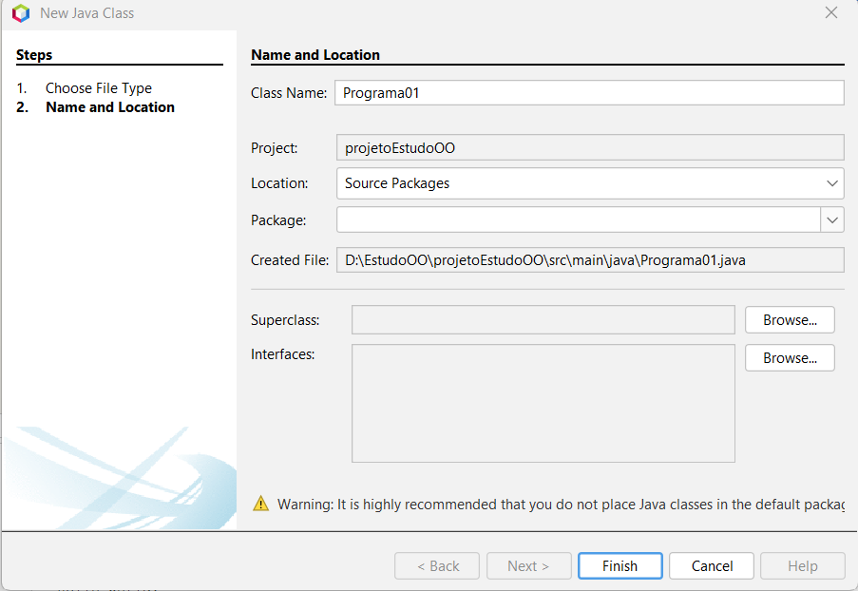

4 – Crie o código abaixo para a classe Programa01

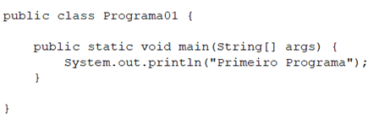

5 – Para rodar e testar, selecione a classe Programa01, abra o menu com botão direito do mouse e mande rodar o arquivo (**Run File**)

**Trabalhando na IDE VSCode:**

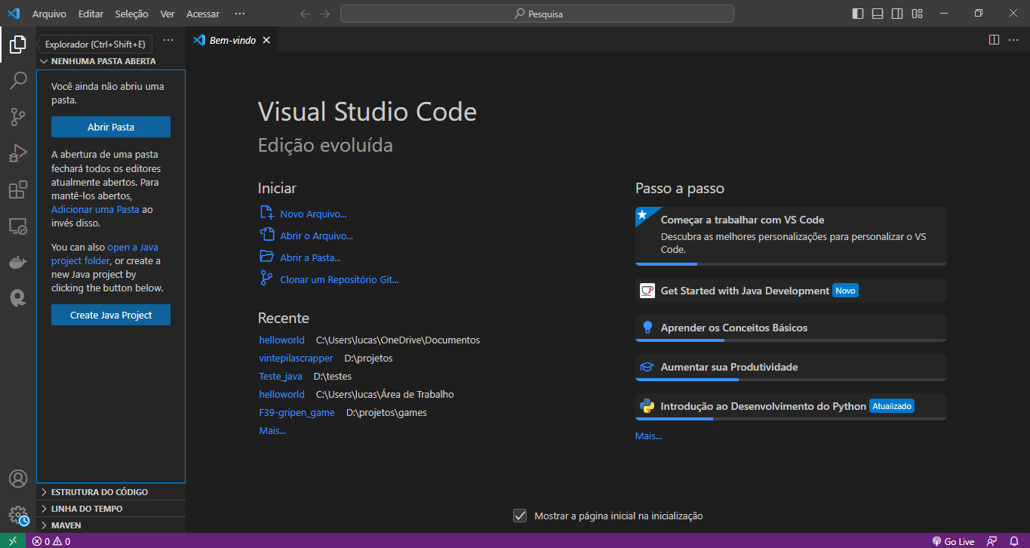

1 - Abra o VSCode em uma nova pasta.

2 - Caso você já tenha criado projeto no NetBeans e quer reutilizar o projeto no VSCode, você pode simplesmente abrir a pasta do no VSCode.

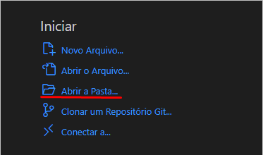

Ou se estiver utilizando o windows, pode localizar a pasta clicar com o botão direito do mouse e clicar em “abrir com code”.

3 - Caso não tenha um projeto criado a partir do NetBeans, você pode criar um pelo VSCode.

Crie uma pasta e abra ela no VSCode, após crie a seguinte estrutura de pastas.

A estrutura de pastas deve ficar assim:

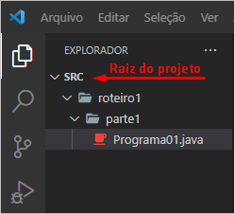

Agora repita o exemplo do “Hello, world” feito anteriormente:

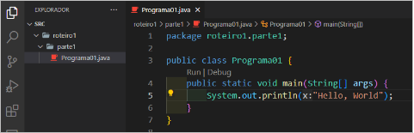

Para que o VSCode funcione bem com o desenvolvimento Java instalaremos um pacote de extensões que facilitarão o desenvolvimento do código.

Para isso selecione a aba de extensões do VSCode:

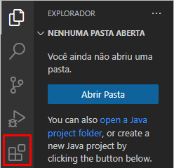

Ou pressione ctrl+shift+x para acessar a aba de extensões, e em seguida pesquise por “Extension Pack for Java”, e instale a extensão como demonstrado abaixo.



No VSCode existem várias formas de rodar o código, a mais simples é o botão “Run” em cima da função main da classe Principal:

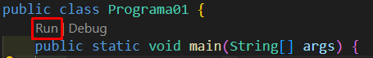

Você também pode utilizar o terminal do VSCode, digitando ctrl+’ (ctrl + aspas), para abrir o terminal e rodar os mesmos comandos de terminal usados anteriormente.

**Parte 2 (roteiro1.parte2) – Exercício**

Mantendo o padrão de organização dos nossos estudos, crie um pacote dentro do projeto e coloque o nome **roteiro1.parte2**.

Cálculo de Salário.

Escreva um programa em Java para calcular o salário total de um funcionário. O programa deve conter o valor do salário-base mensal que compreende um total de 160 horas. O programa também deve conter o número de horas extra trabalhadas no mês.

Em seguida, calcule o salário total considerando que cada hora extra trabalhada vale o mesmo que uma hora regular. Por fim, exiba o salário total na tela.

O programa abaixo já tem o escopo do programa imprimindo o salário base. Complemente o programa para atender o que se pede informando o salário total. Faça também os devidos testes e simulações para as horas extra.

public class Exercicio01 {

public static void main(String[] args) {

double sb = 2500;

int numHorasExtra = 10;

System.out.println("Salario base : " + sb);

}

}

Dica: O valor da hora extra é calculado dividindo o salário-base pelo número de horas trabalhadas no mês.

Teste o programa com diferentes valores de salário-base e horas trabalhadas para garantir que o cálculo está correto**.**